**桃園市立大有國民中學112學年度第一學期第二次評量試卷**

|  |  |  |  |  |  |  |  |  |  |
| --- | --- | --- | --- | --- | --- | --- | --- | --- | --- |
| 年 級 | **八** | 考 試  科 目 | **數學** | | | 命 題  範 圍 | **2-2~3-2** | 作 答  時 間 | 45分 |
| 班 級 |  | 姓 名 |  | 座 號 |  | 分 數 |  | | |

1. **選擇題：一題3分，共30分。（請選出最適合的答案）**
2. 下列何者與**不是**同類方根？

(A) (B) (C) (D)

1. 下列根式的運算，何者**錯誤**？

(A) (B) (C) (D)

1. 下列何者**是**最簡根式？

(A) (B) (C) (D)

D

C

A

B

1. ？

(A) (B) (C) (D)

1. 坐標平面上有四個點，分別為、、、Ｄ。請問哪一個點與原點之間的距離最**短**？

(A) (B) (C) (D)

1. 已知，則下列哪一個式子**不是**的因式？

(A) (B) (C) (D)

1. 已知可以因式分解為，且為一整數。則之值為何？

(A) (B) (C) (D)

1. 已知可以因式分解為，且為一整數。則之值為何？

(A) (B) (C) (D)

1. 已知可以因式分解為，可以因式分解為。已知皆為的一次多項式，則可能為何？

(A) (B) (C) (D)

1. 已知，新子欲利用根式運算規則計算下列各式的近似值。請問哪一個數的近似值計算**錯誤**？

(A) (B) (C) (D)

1. **填空題：一格4分，共56分。（若答案為根式，請化為最簡根式）**
2. 計算下列各式，並將結果化為最簡根式。

___ (01)___。

___ (03)___。

___ (05)___。

___ (02)___。

___ (04)___。

1. 因式分解下列各式。

___ (06)___。

___ (08)___。

___ (10)___。

___ (07)___。

___ (09)___。

M

I

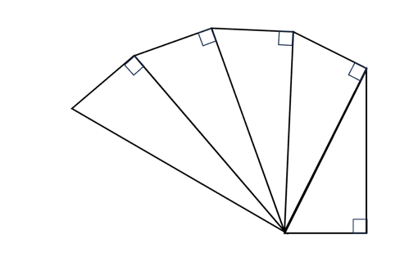

B

E

|  |  |  |
| --- | --- | --- |
| C  D  F  B  A | F  E  E  D  C  A | O  D  N  E  P |
| 圖（一）  H | 圖（二） | 圖（三） |

1. 。則___ (11)___。
2. 如正方形中，，且。則灰色部分的面積為___ (12)___。
3. 如小葵將9張面積為的小正方形拼成一個大正方形，將5張面積為的長方形拼成另一個大正方形，且則___ (13)___（以表示）。
4. ___ (14)___個。
5. **非選題：共14分。（無計算過程不予以計分，若答案為根式，請化為最簡根式）**

B

A

1. 如圖，小白的家由客廳（矩形）和房間（直角三角形）組成。

已知，公尺，且客廳和房間的面積相同。

E

D

C

則是幾公尺長？（４分）

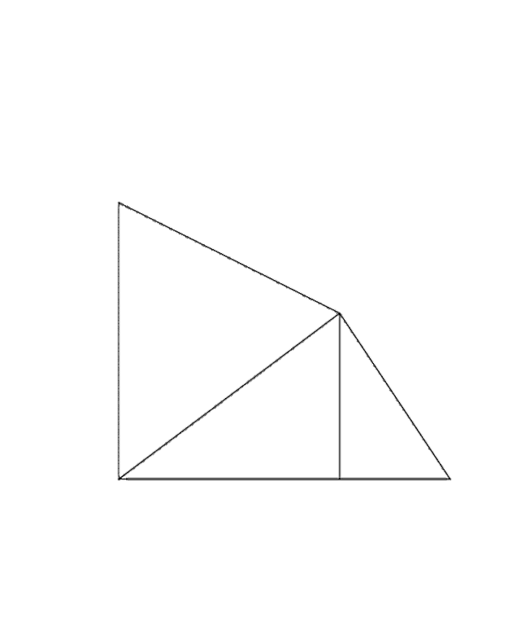

(阿呆)

1. 右圖是小新和五位朋友家的相對位置圖，請看圖回答下列問題：

(小新)

。

1. 請問小新家、正男家和妮妮家所夾的區域（即）

是直角三角形嗎？（5分）

1. 請問小新家到阿呆家的距離（即）是幾公里？（5分）

(風間)

(妮妮)

(正男)

（距離單位：公里）